Tintin i imperialistisk retroudgave (tekst 1)

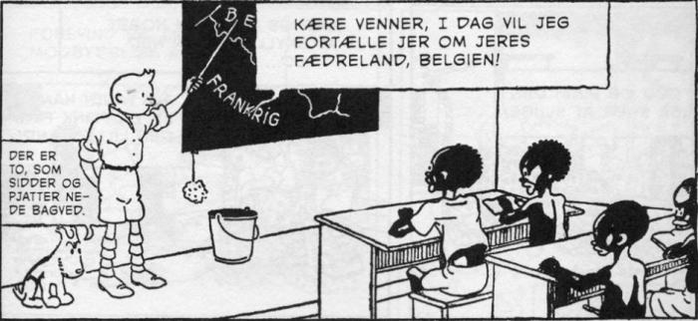
Originalen: ’Tintin i Congo’, måske verdens mest kontroversielle tegneserie, udkommer nu på dansk i en version, der ligger så tæt som muligt op ad den originale, som den så ud i 1930’erne
»Kære venner, i dag vil jeg fortælle jer om jeres fædreland,« siger Tintin i en central scene i albummet Tintin i Congo. Han befinder sig på en missionsstation dybt inde i Congo og skal undervise en lokal skoleklasse i geografi. På tavlen bag ham er tegnet et Europa-kort, og det fædreland, han vil fortælle de sorte børn om, er naturligvis Belgien. Ikke det Congo, de er født og opvokset i, men det europæiske land, der frem til 1960 havde Congo som koloni med det formål at dræne landet så effektivt som muligt for ressourcer.
Der er intet opsigtsvækkende over skildringen af scenen i Tintin i Congo. Ingen skjult betydning, ingen kritik eller ironi over det groteske i udsagnet om, at Belgien er congolesernes fædreland. Og det er vel i virkeligheden her, at det opsigtsvækkende ved scenen alligevel viser sig, fordi den så tydeligt demonstrerer, hvor selvfølgelig den imperialistiske patronisering blev opfattet af det europæiske herrefolk. Den hvide mand bragte jo civilisation til de uvidende hedninge.
Tintin i Congo blev første gang udgivet som føljeton fra 1930. Det var kun den anden historie med den senere så verdensberømte unge reporter, som året før havde været en tur i Sovjetunionen i sin debut.
Historien blev til på den måde, at den 23-årige tegner Hergé af den konservative, katolske avis, som han lavede tegneserien for, blev bedt om at lade seriens næste historie være et stykke folkeoplysning, der skulle fortælle læserne om den fjerne belgiske koloni og det fremragende stykke arbejde, belgiske missionærer og embedsmænd gjorde dér. Hergé løste opgaven ved at skabe en simpel historie om Tintin, der bliver rodet ud i en række fortrædeligheder i Congo, som alle viser sig at bunde i, at den amerikanske gangsterchef Al Capone forsøger at overtage landets lukrative diamantminer.

Tegneseriehistorie
Historien udkom i bogform i 1931 og udsendes nu på dansk i en version, der ligger så tæt som muligt op ad den originale. Samtidig er også seriens næste bind, Tintin i Amerika, udsendt i en tilsvarende version, og de to album hænger da også løst sammen, eftersom Tintins amerikanske eventyr udspringer af, at mafiaen i Chicago er optændt af hævntørst oven på sit nederlag i Afrika og derfor stræber Tintin efter livet.
Formodentlig er Tintin i Congo verdens mest kontroversielle tegneserie, og den er stadig genstand for retssager og forsøg på at få den forbudt. Der er der en god grund til, men det vil være en misforståelse at forbyde bogen. Tværtimod bør den genudgives igen og igen og gerne deles gratis ud til ethvert skolebarn.
Ikke fordi det er en charmerende fortælling — hvad det bestemt er — eller fordi det er en uomgængelig del af et væsentligt stykke tegneseriehistorie, men fordi det er en knusende ubehagelig påmindelse om den imperialisme og racisme, der var en helt naturlig del af vores tankegods for bare et par generationer siden, og som givetvis ville have floreret uanfægtet den dag i dag, hvis der ikke var kommet en 2. Verdenskrig med nazisme og Holocaust imellem.
For i Tintin i Congo får man råt for usødet serveret det syn, mellemkrigstidens europæere havde på det fremmede — og dermed også med omvendte fortegn på sig selv. Listen over de indfødtes slette karaktertræk er lang og ond. De er enfoldige, dumme, kujonagtige, dovne, forfængelige, underdanige, overtroiske og letpåvirkelige. Og så er de først og fremmest barnlige og med et stort behov for at blive underlagt en myndig autoritet.
Det er ikke uinteressant at sammenligne med den tilsvarende skildring af de indfødte i Tintin i Amerika. Indianerne fremstår også som klichéer, nemme at narre og komisk opstyltede, men faktisk er indianerne relativt venligt skildret, på trods af at de hører til på skurkesiden i historien. Man får således at vide, at de bor i et usselt reservat, og da der findes olie på deres jord, bliver de straks fordrevet af militæret med deres grædende børn i hælene.
Kritikken skal dog nok snarere end som sympati og forståelse for indianernes situation ses i forlængelse af den generelle kritik af USA, som gennemsyrer Tintin i Amerika. USA er grundlæggende et barbarisk og umodent land, hvor det vrimler med gangstersyndikater, revolverkapitalister og svindlere, og hvor lynjustits og brutalitet trives overalt.
Man kunne have ønsket sig, at den unge Hergé havde været tilstrækkelig progressiv og humanistisk til at gennemskue sin tids fordomme og forbrydelser, ligesom andre på den tid gjorde det, når de tordnede imod den forbryderiske kolonialisme og den aristokratiske racisme. Senere hen skammede han sig da også over sine ungdomsværker og forsøgte at bortforklare dem med, at han ikke vidste bedre.

I 1946 blev Tintin i Congo omtegnet og nogle af de værste optrin mildnet. I scenen på missionsstationen underviser Tintin f.eks. nu noget mere neutralt i matematik. De indfødte får dog stadig lov til at optræde som lattervækkende og naive størrelser.
Først i 1975 udkom albummet på dansk, og da havde Hergé på det danske forlags opfordring foretaget endnu en ændring: Man brød sig ikke om, at Tintin sprængte et næsehorn i luften …
Originaludgaverne af både Tintin i Congo og Tintin i Amerika er charmerende primitivt tegnet og fortalt. Der er endnu lang vej frem til den perfektionistiske ligne claire-stil, som netop Hergé og Tintin blev eksponenter for, og slægtskabet med f.eks. periodens amerikanske avistegneserier eller tidens grove slapstick-film er tydelig. Her lægges ikke fingre imellem, når hovedpersonen f.eks. i løbet af Tintin i Congo rask væk skyder og dræber intet mindre end 14 antiloper, en abe, en slange, en elefant, en bøffel og endelig sprænger det famøse næsehorn i luften med dynamit. Det er skrappe sager, men også væsentlige udgivelser.
Benni Bødker
9. februar 2012 (information.dk)

Belgisk dom: Tintin i Congo er ikke racistisk (tekst 2)
Års kamp mod at forbyde tegneserien 'Tintin i Congo' er slut. En belgisk domstol har afvist, at værket diskriminerer sorte.
Sorte er dovne, føjelige og mindrebegavede.
Sådan fremstiller den belgiske forfatter Hergé i hvert fald de congolesere, som tegneseriehelten Tintin møder på sin vej i tegneserien 'Tintin i Congo' fra 1931.

Tintin og Terry er racister
Og det er "racistisk og fremmedfjendsk", mener Bienvenu Mbutu Mondondo, som selv er født i det afrikanske land, som nu hedder den Demokratiske Republik Congo.
- Det kan ikke være rigtigt, at Tintin råber ad en gruppe indfødte, som er tvunget til at bygge en jernbane, eller at hans hund Terry kalder dem dovne, har hans argument lydt.

Bliver på hylderne
I løbet af de sidste fem år har Mondondo ført retssag mod værkets udgiver, og forsøgt at få den belgiske stat til at forbyde det.
Men nu er hans kamp slut. Domstolen i den belgiske hovedstad Bruxelles har afgjort, at tegneserien får lov til at blive på hylderne i landets boghandler - den er ikke racistisk.

Billede på tiden
Begrundelsen lyder ifølge belgiske medier, at loven i Belgien kun ville kunne bruges til at forbyde tegneserien, hvis der var tale om en decideret hensigt til at diskriminere.
Tager man tidsperioden i betragtning, kan man ikke beskylde Hergé for det, mener domstolen.
En advokat for den belgiske udgiver sagde i oktober:
- Hergé er et billede på tiden. Det var en tid med den såkaldte "Negerrevy", med den sorte danserinde Josephine Baker og med koloniudstilling i Paris.

Aldrig rejst hjemmefra

Den belgiske forfatter til Tintin-serien var i 1931 en ung mand på 25 år, som aldrig havde været uden for sin hjemby, Bruxelles. Hergé har før sin død selv forklaret, at han opdigtede Tintin i Congo på baggrund af beskrivelser i pressen og fra missionærer.
Congo var fra 1908 til 1960 en belgisk koloni.
(dr.dk/nyheder / 12. februar 2012 / Clara B. Lindhardt)

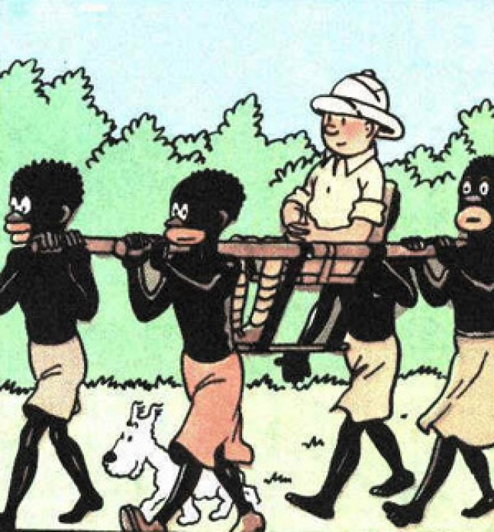
tekst 3
Tintin-tegneserier er racistiske og genspejler en tid med europæisk udbytning af kolonier.
Det er i hvert fald holdningen i Kulturhuset på Sergels Torg i Stockholm, der har fjernet alle Tintin-hæfter fra biblioteket.
"Det billede, Tintin-bøgerne giver af afrikanere, er afrofobisk. Afrikanere er lidt dumme, mens arabere sidder på flyvende tæpper, og tyrkere ryger på vandpiber," mener Behrang Miri, der er leder for ungdomsaktiviteter i Kulturhuset.
Det er ikke godt nok, at nyere udgaver af Tintin er forsynet med et forord, som forklarer, at tegneserierne er blevet til i en anden tidsalder, siger han til avisen Dagens Nyheter.
Og Tintin er kun starten. Han vil nu sammen med det øvrige personale i Kulturhusets bibliotek lede efter og udrydde andre bøger, både til børn og voksne, som er racistiske eller homofobiske.
For et år siden blev der i Belgien gjort forsøg ved en domstol på at få et forbud mod tegneserien "Tintin i Congo", fordi den ifølge sagsøgerne er racistisk og indeholder tegninger, der er krænkende.
Domstolen mente dog, at Tintins skaber, Georges Remi (Hergé), gengav datidens virkelighedsopfattelse og ikke havde et racistisk motiv.
Siden den retssag har svenskerne indført forordet i nye Tintin-udgivelser, der skal forklare konteksten. (nyhederne TV2.dk – 25. sept 2012)

’Tintin i Congo’ for retten i Belgien (tekst 4)
Retssagen mod det i nogles øjne racistiske tegneseriehæfte ’Tintin i Congo’ begyndte denne uge i Belgien. Bloggere mener, at man er gået for vidt.
Tilbage i 1920erne skrev Hergé tegneserien om ’Tintin i Congo’, hvor Tintin rejser til den dengang belgiske koloni. Her 80 år senere er tegneserien endt som centrum i en retssag med anklager om racisme, skrev Time.
Det er den congolesiske revisor Bienvenu Mbutu Mondondo, der er bosat i Belgien, som har rejst sagen. Han mener, at tegneserien viser et fortegnet billede af kolonitiden i Congo. I hæftet er der blandt andet et billede af en sort kvinde, der knæler foran Tintin og siger "Hvid mand er meget mægtig."
"Det forvrænger historien, så man tror, at alt var sjov og spas. I virkeligheden var det en tragisk og smertelig tid," sagde Mondondo.
’Tintin i Congo’ er allerede blevet fjernet fra butikshylderne i Sydafrika. I England er det kontroversielle hæfte blevet forsynet med et forord, hvor der står, at Hergé afbilleder datidens kolonitid. Mondondo ønsker en lignende tilføjelse i den belgiske udgave.
For politisk korrekte
Herhjemme affødte retssagen mod tegneserien kommentarer i flere aviser. Flere bloggere er imod, at man laver retssager ud af nogeet, der er skrevet i fortiden. Hvis ’Tintin i Congo’ er racistisk, er ’Far til fire og ulveungerne', hvor Lilleper synger umbaba-umbaba-sangen om den lille nigger det også, mener Stephanie Surrugue, der blogger for Politiken.
"Er det rimeligt at udrydde de gamle film, sange, bøger og tegneserier, som klinger af imperialisme og racisme? Hvis ‘Tintin i Congo’ skal forbydes, skal dvd-salget af ‘Far til fire og Ulveungerne’ så også stoppes? Eller er vi blevet for politisk korrekte?" spørger hun.
The Guardian har spurgt sine læsere, om de ville lade deres børn læse ’Tintin i Congo’. Her svarede 80 procent ja, og kun 20 procent var imod tegneserien.
"Det er meget bedre at vide, at der var fordomme, og hvilke former de tog, og hvordan de blev udkæmpet, end at skubbe det hele ind under gulvtæppet," skriver en læser af The Guardian.
(Berlingskemedia.net / 05/06-2010 / Julie G. Bentsen)

